一、選擇：(每個題目 2 分，共 70 分)
- ( )某廠商為標示自己的產品原料來源，特別強調是來自美國的百分百天然棉，其產地應為附圖(一)中的哪一個農業帶？ (A)甲 (B)乙 (C)丙 (D)丁。
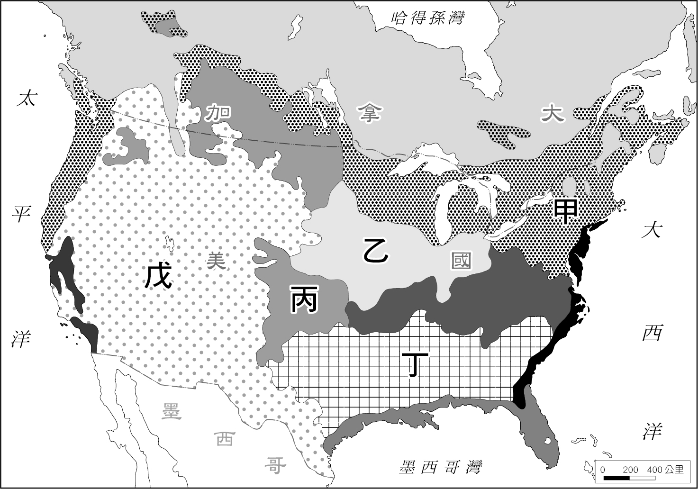 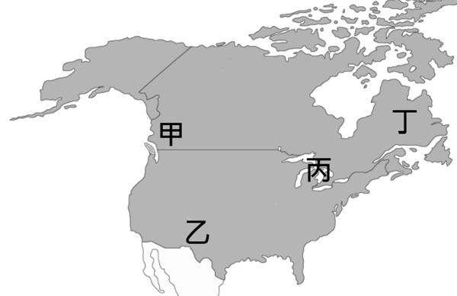 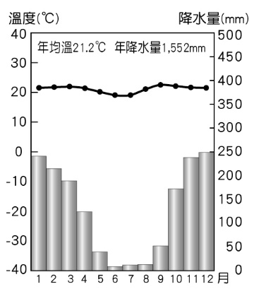
圖(一) 圖(二) 圖(三)
- ( )「一九六○年代以來，由於巴西人口激增，對土地的需求增加，外國公司與貧苦的人民紛紛進入亞馬孫盆地，砍伐大片天然植被從事農牧業，導致嚴重環境破壞，不但破壞生物棲地，也間接影響全球氣候。」請問：上文中的「天然植被」指的是下列何者？ (A)雨林 (B)莽原 (C)溼草原 (D)針葉林。
- ( )受板塊擠壓抬升而縱貫南美洲，且南北綿延達7,500公里的是下列哪一座山脈？ (A)洛磯山脈 (B)安地斯山脈 (C)阿帕拉契山脈 (D)阿爾卑斯山脈。
- ( )西元2010年，芬恩推出了自傳《尋寶樂》，書中收錄了一首詩，並把寶藏的線索藏在這首詩中；一時間，這本書吸引了成千上百人，跑到美國和墨西哥邊境的新墨西哥州尋寶。請問：上述這些尋寶人士，最有可能前往的是附圖(二)中的哪一個地區？ (A)甲 (B)乙 (C)丙 (D)丁。
- ( )附圖(三)為巴西首都巴西利亞的氣候圖。關於此氣候圖(三)的敘述，何者正確？ (A)夏雨冬乾的熱帶莽原氣候
(B)夏乾冬雨的溫帶地中海型氣候 (C)多雨的熱帶雨林氣候 (D)適合發展農、牧的草原氣候。
- ( )若將中南美洲的人口分布畫成點子圖，則哪一個地理區的點數應最少？(A)亞馬孫盆地西部 (B)安地斯山脈北段 (C)巴西東南部 (D)墨西哥高原南部。
- ( )智利位於安地斯山脈以西的狹長地帶，其氣候型態若自北而南排列，依序應為何？ (甲)溫帶海洋性氣候 (乙)溫帶地中海型氣候 (丙)熱帶沙漠氣候 (A)甲乙丙 (B)乙甲丙 (C)乙丙甲 (D)丙乙甲。
- ( )美墨加協定簽署後，對外可提升國際市場競爭力，對內可增加經濟合作，其中資金與技術的主要提供者為何？
(A)加拿大 (B)墨西哥 (C)巴西 (D)美國。
- ( )美國加州的葡萄酒業是由近700家釀酒廠、數千位葡萄種植業農家，以及許多相關產業所組成，如葡萄儲存、灌溉和採摘設備、木桶和標籤製造商等。請問：該區域的葡萄種植需要完善的灌溉系統，主要與下列哪一項自然環境特徵有關？ (A)冬暖夏熱 (B)夏乾冬雨 (C)降水強度大 (D)每年的降水變化大。
- ( )中南美洲人口分布不均，部分地區因潮溼悶熱，人口多集中於涼爽的高地或山間盆地。下列為中南美洲人口密度圖(四)，圖(四)中甲〜丁為四個主要都市，請問：哪兩個都市屬於高地城市？ (A)甲、乙 (B)甲、丙 (C)乙、丙 (D)丙、丁。
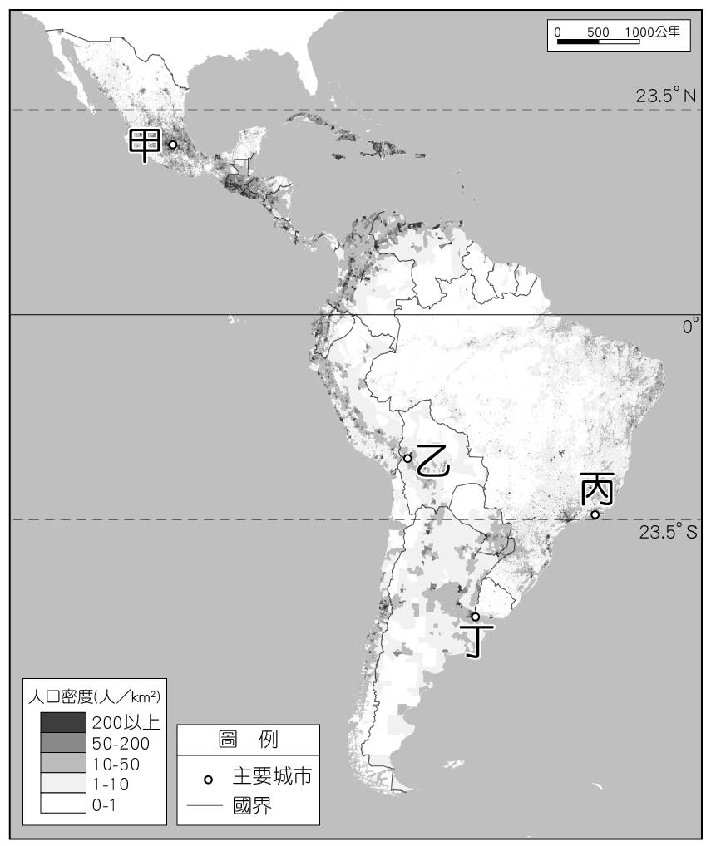 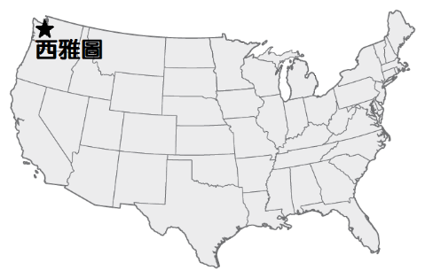 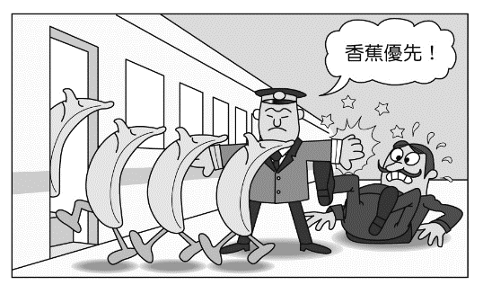
圖(四) 圖(五) 圖(六)
- ( )附圖(五)為美國西岸城市西雅圖的位置，下列關於此城市產業發展的說明，何者為真？ (A)航空工業鼎盛，波音公司在此設廠 (B)美國國家航空暨太空總署(NASA)的研究及控制中心設置在此 (C)電子公司林立，為全世界高科技產業指標地 (D) 為美國電影、電視等流行產業中心。
- ( )附圖(六)為中南美洲某國實施商業性農業的諷刺漫畫。請問：由圖(六)中所輸出的產品可知，該產品產地的農業類型為下列何者？ (A)混合農業 (B)粗放農業 (C)熱帶栽培業 (D)地中海型農業。

- ( )USMCA的會員國中，墨西哥因工資低廉、關稅減免等優惠條件，吸引其他會員國大量資金投入生產。請問：下列哪一個國家在其所屬的經濟組織內，扮演和墨西哥類似的角色？ (A)日本—APEC (B)新加坡—ASEAN
(C)捷克—EU (D)科威特—OPEC。
- ( )臺灣的小晴與美國網友賈斯汀談起颱風災害的可怕，沒想到賈斯汀深有同感，因為他居住的城市在夏季時也常面臨颶風的威脅。請問：賈斯汀最可能住在附圖(七)何處？ (A)甲 (B)丙 (C)丁 (D)戊。
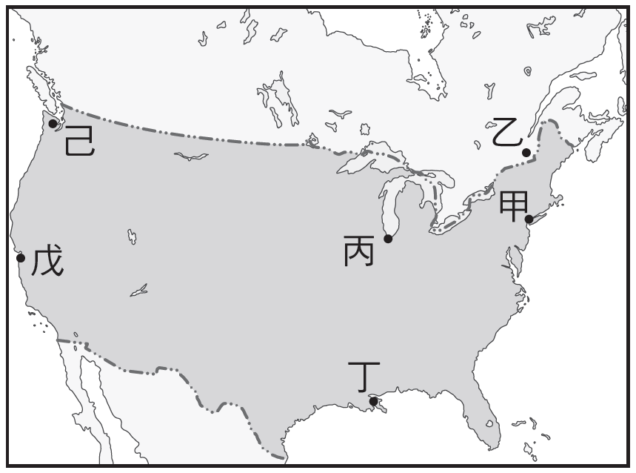 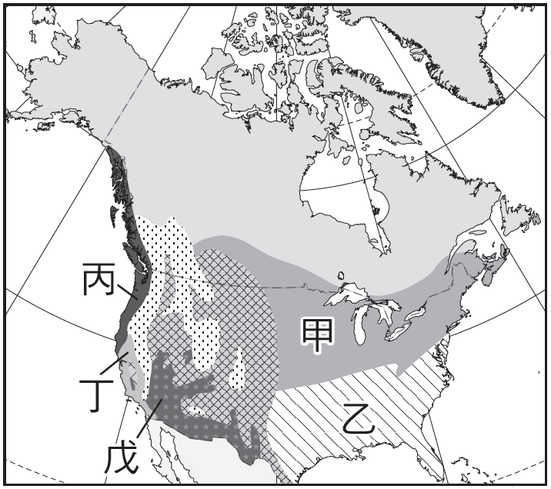 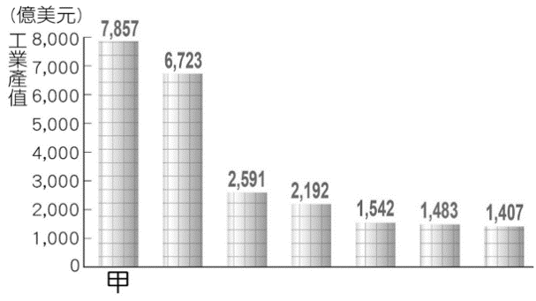
圖(七) 圖(八) 圖(九)
- ( )晴子旅行社推出南美洲「神鷹飛翔，傲看印加古文明」的特色行程。請問：下列何者是此次行程中旅客會看到的景觀活動？ (A)黑人演奏的爵士音樂 (B)高山白色古城遺址 (C)蜿蜒浩蕩的廣闊河流 (D)一望無際的大草原。
- ( )下列哪一種北美洲的氣候類型，受到「墨西哥灣流」的影響最大？ (A)溫帶沙漠氣候 (B)溫帶海洋性氣候
(C)夏雨型暖溫帶氣候 (D)溫帶地中海型氣候。
- ( )附圖(八)為北美洲氣候分布圖。圖中哪一個地區降水量十分稀少，屬於溫帶沙漠氣候，賭城拉斯維加斯即位在該區？ (A)甲 (B)乙 (C)丁 (D)戊。
- ( )亞太經濟合作會議(APEC)是環太平洋沿岸的21個國家，為了促進經濟合作而成立的跨國組織，臺灣、中國、日本等國都有加入。請問：就地緣位置看來，下列哪一個國家最不可能加入亞太經濟合作會議？
(A)巴西 (B)祕魯 (C)智利 (D)墨西哥。
- ( )附圖(九)是西元2017年中南美洲工業產值前七名的國家，其中有關「甲」國家的特色說明，下列何者錯誤？
(A)該國境內有廣大的高原地形 (B)與美國及加拿大組經濟組織 (C)為印加古文明的主要分布國 (D)位於板塊接觸帶上，地震多。
- ( )李先生為電影工作者，在年假時前往美國電影重鎮取經，拍下當地最著名的地標，如附圖(十)所示。請問：李先生前往的是附圖(十一)中的美國哪一個都市？ (A)甲 (B)乙 (C)丙 (D)丁。
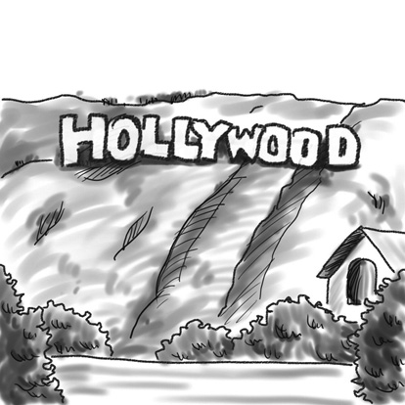 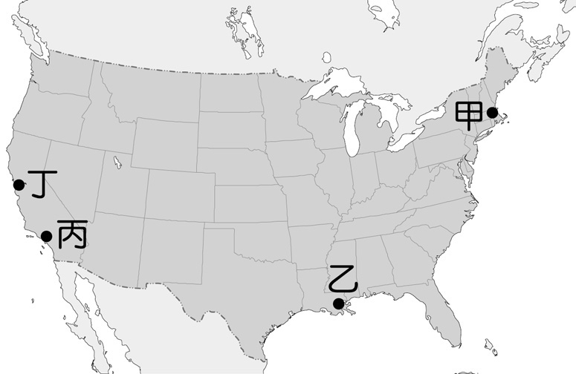 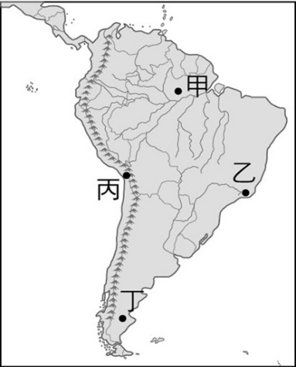 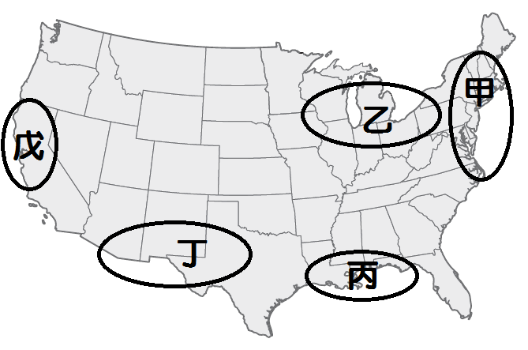
(圖十) (圖十一) (圖十二) 圖(十三)
- ( )美國農夫有「手提箱農夫」之稱，雇用工人耕作、以私人直升機代步巡視農田。上述凸顯出美國的自然環境與農業具有下列哪些特色？ (A)甲乙丙 (B)甲乙戊 (C)乙丙丁 (D)乙丙戊。
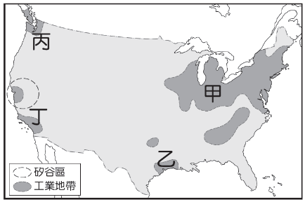 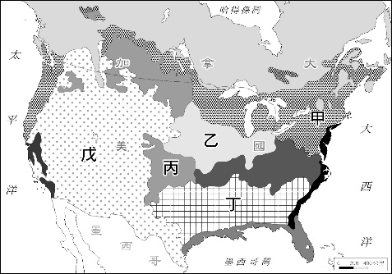 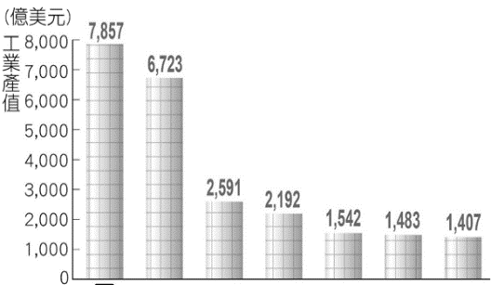
圖(十四) 圖(十五) 圖(十六)
- ( )西元2010年2月智利發生了芮氏規模8.8的大地震，此地震還引發了海嘯，使該國傷亡人數倍增，來自世界各國的救難隊伍，紛紛前往災區援助。請問：救難隊伍的目的地最可能是附圖(十二)中哪一個地區附近？
(A)甲 (B)乙 (C)丙 (D)丁。
- ( )生物多樣性是指所有生態系中活生物體的變異性，它涵蓋了所有從基因、個體、族群、物種、群集、生態系到地景等各種層次的生命型式。下列中南美洲的地理區中，哪一地理區生物多樣性最高？
(A)巴西高原 (B)亞馬孫盆地 (C)墨西哥高原 (D)巴塔哥尼亞高原。
- ( )下列關於中南美洲民族和文化的敘述，何者正確？ (A)目前中南美洲的主要居民以各族群的混血後代為主
(B)中南美洲自十六世紀受到自西歐的英國人殖民統治 (C)中南美洲文化呈現融合美洲、歐洲和亞洲等地的特色
(D)巴西的森巴舞風格源自黑人、印第安及西班牙等族群。
- ( )這個城市的地名是法文「海峽」的意思，因為早期崛起於水路貿易中心，後來通用、福特及克萊斯勒三大汽車公司的總部在這裡曾經占據世界汽車市場70%的生產量，一度被稱為「汽車之城」。但近年因汽車工業衰退，都市人口有較多外流。」請問：上文中所述的這個城市最可能位於附圖(十三)中哪一區帶？ (A)乙 (B)丙 (C)丁 (D)戊。
- ( )Luz del Titicaca Lodge主打一島一飯店，該飯店是位於海拔3,800公尺「的的喀喀湖」的一座浮島上，這裡最有名的就是湖上一座一座用附近生產的蘆葦草編織而成的大小浮島，這座浮島只需要花1分鐘就可以走完，在這裡，不管是腳踩的地板、睡的房間或是搭的船，幾乎都是由乾燥的蘆葦打造而成。請問：文中提及打造該飯店的蘆葦取材自下列哪一個地區？ (A)安地斯山脈 (B)巴西高原 (C)墨西哥高原 (D)阿帕拉契山脈。
- ( )「馬來西亞國家石油公司計畫在加拿大打造一條油管，把液化天然氣運至不列顛哥倫比亞省的港口，接著再裝上船，出口到其他國家販賣。公司拿出11.5億美元試圖說服擁有港區領土的『第一民族』同意建設油管，卻被全族族人否決。」請問：此篇報導中所指的「第一民族」最可能是指哪一個族群的原住民及其子孫？ (A)印第安人 (B)因紐特人 (C)歐洲白人 (D)拉丁裔人。
- ( )附圖(十四)為美國工業帶分布圖。美國境內資源眾多，其中哪一個地區附近因石油蘊藏量相當豐富，進而發展石化工業，臺灣的台塑企業在當地也有設廠生產製造相關產品？ (A)甲 (B)乙 (C)丙 (D)丁。
- ( )北美洲的三大地形主體，由西向東依序為何？ (A)高山→平原→低山、丘陵與高原 (B)低山、丘陵與高原→高山→平原 (C)盆地→高山→平原 (D)盆地→高原→低山、丘陵與高原。
- ( )美國被稱為「世界麵包籃」，農業活動發達。附圖(十五)為北美洲專業化農作帶分布圖，請問：麵包的主要原料小麥，其產區分布於圖中哪一個代號區？ (A)甲 (B)乙 (C)丙 (D)丁。
- ( )「此城市地處北美大陸的中心地帶，在運河開通後，美國中西部的穀物、木材和東部的貨物和人員等，都通過水路匯集到此一城市的碼頭。鐵路的鋪設完成，更讓此城市發展成為重工業基地，至今仍是美國最大的鐵路樞紐。」請問：文中敘述的是指下列哪一個城市？ (A)洛杉磯 (B)西雅圖 (C)芝加哥 (D)休士頓。
- ( )「這個國家是全世界人口最多的西班牙語國家，有許多以玉米做成的食物，在北方邊界設置的許多加工出口區，吸引以美國為首的外資投入電子、紡織和汽車等工業，所生產的汽車更是供應美國市場的第一大國。」請問：上文所述的國家應是下列哪個國家？ (A)加拿大 (B)墨西哥 (C)阿根廷 (D)巴西。
- ( )附圖(十六)為西元2017年中南美洲工業產值前七名的國家，其中巴西擁有豐富的天然資源和眾多人口吸引許多跨國企業，工業產值的表現出眾。請問：巴西擁有的豐富天然資源應為下列何者 (A)石油 (B)煤礦 (C)鐵礦 (D)銅礦。
- ( )附表為美國與臺灣農業經營模式的比較，何者錯誤？ (A)甲 (B)乙 (C)丙 (D)丁。
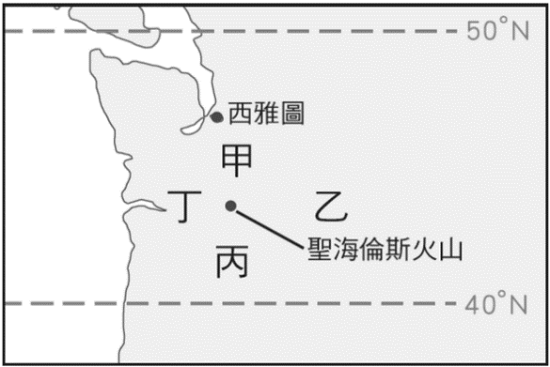
圖(十七)
- ( )西元1980年5月18日的早晨，北美洛磯山脈的聖海倫斯火山爆發，岩漿外溢，火山灰掩蔽天空，高溫氣團摧毀無數生物，並且引發積雪溶化，形成狂流，吞沒沿途的橋梁屋宇。請問：火山爆發後，火山灰大部分會吹往附圖(十七)的哪一個方向？ (A)甲 (B)乙 (C)丙 (D)丁。
- 題組：(每個答案 2 分，共 30 分)
1附表中是西元2019年墨西哥、阿根廷、巴西和智利四個國家(未按照順序）主要出口產品列表。請根據表中資訊回答下列問題。
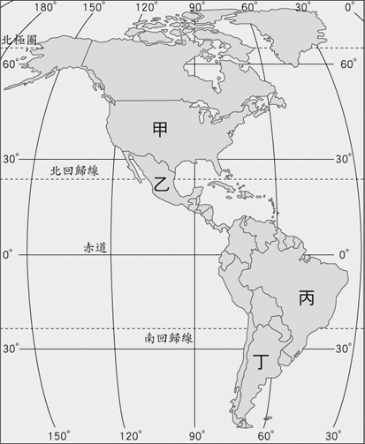
圖(A) 文章(一)
( )(36)乙國所出口的水果產品主要分布在下列哪一種氣候區？
(A)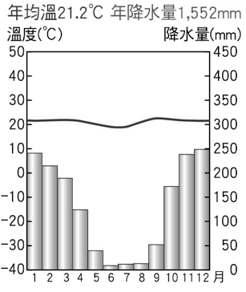 (B)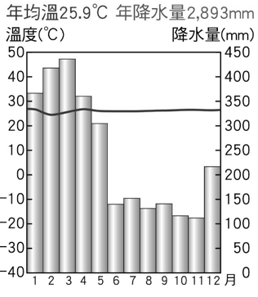 (C)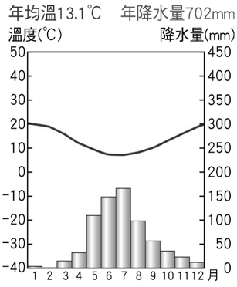 (D)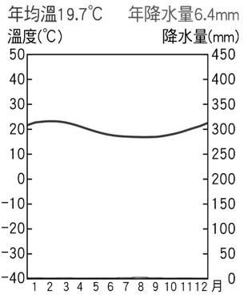
( )(37)下列何地是丁國主要生產石油的區域？ (A)墨西哥灣 (B)太平洋沿岸 (C)巴西高原 (D)亞馬孫河流域。
( )(38)哪一個國家的出口產品生產與熱帶雨林的開發關係最密切？ (A)甲 (B)乙 (C)丙 (D)丁。

- 附圖(A)為美洲國家的政區圖。請回答下列問題：
( )(39)「地球之肺」亞馬孫雨林主要分布在圖中哪一個國家？ (A)甲 (B)乙 (C)丙 (D)丁。
( )(40)丁國有著肥沃的土壤，豐茂的草原，良好的氣候，使其成為「南美穀倉」。請問：該國的農牧活動主要集中於
哪一個地方？ (A)巴西高原 (B)彭巴草原 (C)安地斯山脈 (D)巴塔哥尼亞高原。
( )(41)乙國的首都為世界上人口最多的城市之一，應為下列何者？ (A)紐約 (B)墨西哥市 (C)里約熱內盧
(D)布宜諾斯艾利斯。

- 附圖為中美洲簡圖。請問：
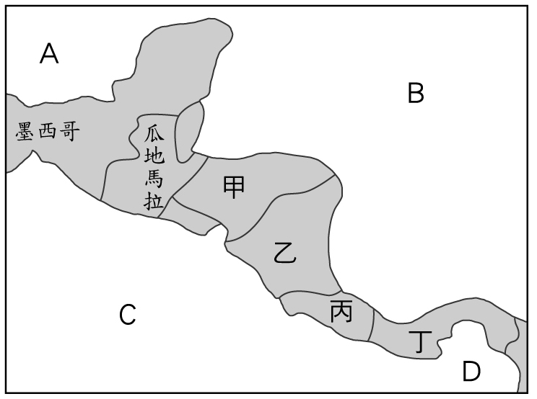
( )(42)世界唯一的聯洋運河─巴拿馬運河，位於圖中哪一個國家？ (A)甲 (B)乙 (C)丙 (D)丁。
( )(43)到圖中的各國旅遊最好能先學會哪一種語言，才能在當地通行無阻？(A)法語 (B)英語 (C)俄語 (D)西班牙語。
( )(44)電影《神鬼奇航2─加勒比海盜》若欲增加真實的地理背景而在加勒比海上取景，電影製作團隊應前往圖中哪
一個海域？ (A)A (B)B (C)C (D)D。

- 請閱讀文章(一)，回答問題：
( )(45)哥倫比亞位在南美洲北端，其適合種植咖啡，與下列哪一種因素的關係最密切？
(A)土質肥沃與否 (B)降水量多寡 (C)農民素質 (D)緯度高低。
( )(46)造成「現在發展熱帶栽培業的國家多面臨糧食不足、貧窮問題」的原因，與下列哪一項敘述較無關聯？
(A)土地分配不均 (B)作物過度單一 (C)氣候條件欠佳 (D)經濟依賴他國。
( )(47)熱帶栽培業除了咖啡、可可等作物外，下列何者亦為該產業的重要產物？(A)小麥 (B)橄欖 (C)棉花(D)甘蔗。

- 新冠肺炎疫情在全球傳染蔓延，威脅著傳統國際金融中心的商業地位。英國脫歐導致倫敦持續流失資產和人才，在美國則由於高盛集團、避險基金Citadel等公司受不了高稅收和高支出的環境，全美金融中心的華爾街金融業主管、銀行家與基金經理人，趁著疫情影響所引發的居家辦公潮，紛紛轉進到美國南部的弗羅里達州，在當地購屋置產，以追求更好的生活品質與工作福利。請問：
( )(48)根據文中所述，美國的哪一個城市是全球重要的金融中心之一？ (A)西雅圖 (B)洛杉磯 (C)紐約 (D)矽谷。
( )(49)弗羅里達州和華爾街所在的城市處於同一時區，搭飛機往返方便；且弗羅里達州免徵州所得稅，房價又低，最重要的是還擁有下列哪一個氣候優勢條件，因此吸引金融商業人士移入？
(A)地處熱帶，溼熱多雨 (B)緯度較低，氣候暖溼 (C)夏乾冬雨，盛產紅酒 (D)居背風側，乾燥少雨。
( )(50)下列哪一個亞洲城市也是世界金融中心之一，和英國、美國的緯度位置相似，也有可能出現如上文所敘述的人才流動現象？ (A)日本東京 (B)澳洲雪梨 (C)印度孟買 (D)中國北京。

